**APPENDIX 1**

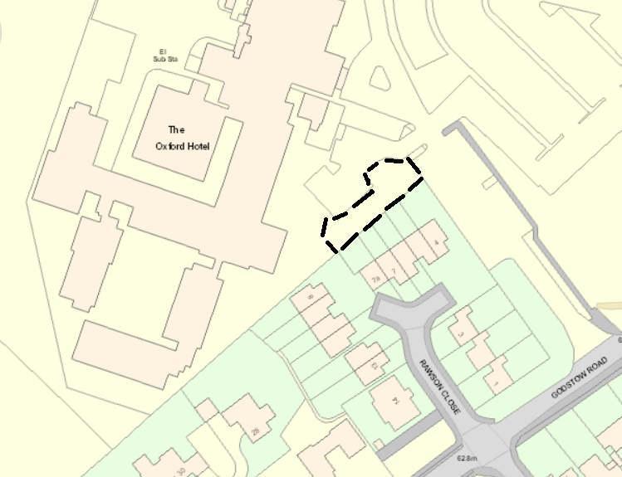

G1